**ΤΟ ΠΙΟ ΓΛΥΚΟ ΚΕΙΚ ΤΟΥ ΚΟΣΜΟΥ**

**Ελάτε να φτιάξουμε το πιο γλυκό κέικ του κόσμου και να το προσφέρουμε στη μαμά μας.**

**Διάβασε τις κουβέντες και ρίξε, τις πιο γλυκές στο μίξερ και τις πικρές στον κάδο.**

|  |  |
| --- | --- |
| **Σε αγαπώ πολύ.** | **Με κούρασες.** |
| **Δε θα κάνω ό,τι μου λες.** | **Είσαι ο άγγελός μου.** |
| **Έχεις το πιο γλυκό χαμόγελο.** | **Δε μου αρέσουν τα φαγητά σου.** |
| **Θέλω να με αφήσεις ήσυχο.** | **Ευχαριστώ που με φροντίζεις.** |
| **Θέλω να σε βλέπω χαρούμενη.** | **Δε θέλω να μου μιλάς.** |

**[Φράσεις που δεν λέμε ποτέ, γιατί πληγώνουν:]**

|  |  |  |  |  |  |  |
| --- | --- | --- | --- | --- | --- | --- |
| **Icon Icons Black And White Transparent Isolated Rubbish Trash ...** | |  | | --- | | 1. **………………..…………………………….** | | 1. **………………………………………………** | | 1. **…………………………………………..…** | | 1. **……….……………………………………** | | 1. **……………………………………………**   **[Φράσεις που δίνουν χαρά]** | |
| **Mixer isolated on white background. Vector illustration of a ...** | |  | | --- | | 1. **……………………………………………..** | | 1. **……………………………………………** | | 1. **……………………………………………** | | 1. **……………………………………………** | | 1. **……………………………………………** | |



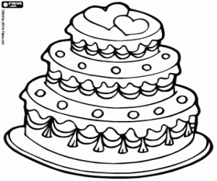

**Το πιο γλυκό κέικ στον κόσμο είναι έτοιμο!**

**Να το βάψεις και να το στολίσεις με πούλιες και γκλίτερ. Ύστερα να το χαρίσεις στη μαμά σου.**